肝癌是消化道常见的一种恶性肿瘤，目前在中国的发病率越来越升高，在中国肝癌常见是合并乙肝病毒的感染，当然也有原发性肝癌。

除肝炎外,不良生活习惯和饮食习惯与肝癌的发生也有一定的关系，因此，要建立合理健康的膳食结构，养成良好的饮食习惯，掌握一些饮食防癌的知识，当心“吃"出肝癌来。

一、不能食用霉变食品

黄曲霉毒素的致癌性比公认的致癌物亚硝胺类强75倍，致癌所需时间最短为24周。生活中常见的容易发生黄曲霉菌污染的食品有花生、玉米、稻米、薯干，因此，家中此类食物一定要晒干、晒透，存放在干燥通风环境中，发生霉变应丢弃，人畜家禽均不能食用。

二、不能食用变质油脂

陈腐油类中均含有丙二醛，它能生成聚合物并与人体内的蛋白质和脱氧核糖核酸发生反应，使蛋白质的结构变异,导致变异蛋白质的细胞失去正常功能并向初期癌细胞转化。此外，丙二醛聚合物能阻碍脱氧核糖核酸的复制并使人的老化过程加快。因此，动、植物油切勿存放太久，已变质产生“哈喇味"的油不宜食用。

三、应积极戒酒

酒的主要效应成分是乙醇(酒精)，乙醇虽然不会直接导致肝癌，却是一种间接的致癌因子。

一方面，乙醇主要通过肝脏解毒代谢，其代谢所产生的中间产物乙醛对肝细胞有直接的毒害作用，长期大量摄入乙醇无疑会加重肝脏负担、加速肝损伤，导致肝硬化，进而导致肝细胞癌变；

另一方面，乙醇可以刺激垂体分泌，加快细胞分裂的速度，增加癌症发生的易感性，进而易诱发酒精肝、酒精性肝硬化，以至肝癌。如果原有乙肝等肝脏疾患，乙醇可作为肝癌危险险因素的诱发剂、促进剂，加快肝病向肝癌发展的步伐，因此防治肝癌必须减少饮酒，尤其是肝病患者，更应严格戒酒。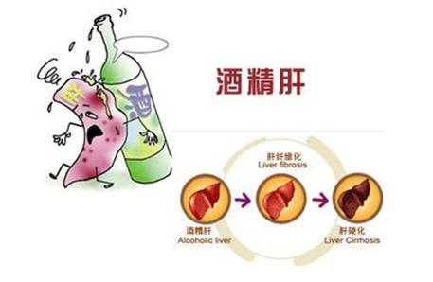

此外，肝癌患者多伴有肝硬化，肝硬化常导致食管、胃部静脉曲张，且多伴有凝血功能障碍,而粗糙的食物如芹菜、骨头等易诱发消化道出血,因此,肝癌患者的食物以柔软易消化的食物为主，烹调宜采用蒸、炖、煮等方法,应减少辛辣刺激性调料的用量。化疗时，要根据患者的具体情况，逐渐调整饮食。要讲究烹调方法，食物要极细软,易吞咽，并易消化吸收，应注意维生素、矿物质和微量元素的补充。

